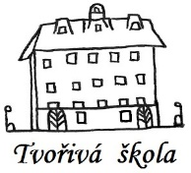
Základní škola a Mateřská škola, Nová 5,
České Budějovice 370 01

Objednávka č.: 89 /2019

Objednáváme u vaší společnosti( SCIT s.r.o., Lidická 15, 370 01 České Budějovice) dodávku a instalaci interaktivní tabule v prostorách školy ZŠ a MŠ Nová 5, Č.Budějovice.

Předpokládaná cena 110 262 Kč včetně DPH( 21 %)

Ing.Bc.Vítězslav Ilko
ředitel školy

Základní škola a Mateřská škola,
Nová 5,
České Budějovice
IČ: 04677722

V Českých Budějovicích 07.06.2019

ZÁKLADNÍ ŠKOLA a MATEŘSKÁ ŠKOLA, NOVÁ 1871/5, ČESKÉ BUDĚJOVICE 370 01
www.zsnovacb.cz

